Картотека игр по экологическому воспитанию
для детей старшего дошкольного возраста
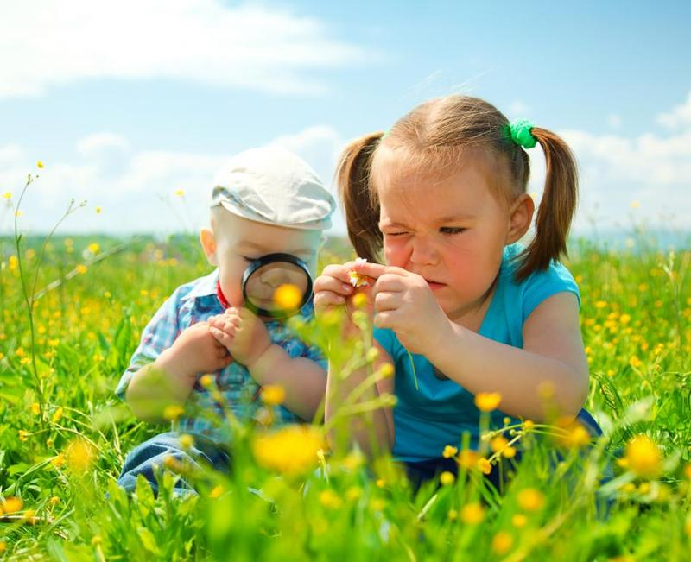
№ 1  Кто чем питается?  Цель. Закреплять представления детей о пище животных.  Ход игры. Ребенок из мешочка достает: морковь, капусту, малину, шишки, зерно, овес и т.п. Называют его и определяют, какое животное питается этой едой. | № 2  Что сначала - что потом?  Цель. Закреплять знания детей о развитии и росте животных.  Ход игры. Ребенку предъявляются предметы: яйцо, цыпленок, макет курицы; котенок, кошка; щенок, собака. Ребенку необходимо расположить эти предметы в правильном порядке.
№ 3  Игры словесные. Игра «Кто в домике живет?»  Цель. Закреплять знания детей о животных, учить подражать их голосам.  Ход игры. Ребенок изображает знакомых животных, сидящих в домиках. Родитель по очереди обходит домики, стучит в каждый и говорит: «Тук-тук-тук, кто в этом домике живет?» Ребенок описывает животного, а родители отгадывают. | № 4  Игра «Отгадай кто это?»  Цель. Закреплять представления детей о характерных признаках диких и домашних животных.  Ход игры. Родители описывают животное (его внешний вид, повадки, среду обитания…) дети должны отгадать про кого идет речь.
№ 5  Игры с предметами. Игра «Детки на ветке»  Цель. Закреплять знания детей о листьях и плодах деревьев и кустарников, учить подбирать их по принадлежности к одному растению.  Ход игры. Дети рассматривают листья деревьев и кустарников, называют их. По предложению родителя: «Детки, найдите свои ветки» - ребята подбирают к каждому листу соответствующий плод. Эту игру можно проводить с засушенными листьями и плодами в течение всего года. Подготовить материал для игры могут сами дети. | № 6  Игры с предметами. Игра «Когда это бывает?»  Цель. Уточнить представления детей о сезонных явлениях.  Ход игры. Детям предлагают листья разных растений с различной окраской, шишки, можно гербарий из цветущих растений и т.п. в зависимости от времени года. Детям надо назвать время года, когда бывают такие листья, ветки, цветы.
№ 7  Дидактическая игра «Один – много»  Цель: закрепить знания о птицах, развивать логическое мышление  Цыпленок – цыплята  Курица - ….  Индюк - ….  Гусь - ….  Утенок - …. | № 8  Игры настольно-печатные. Игра «Это когда?»  Цель. Уточнить представления детей о сезонных явлениях в природе.  Ход игры. У каждого из детей есть предметные картинки с изображением снегопада, дождя, солнечного дня, пасмурной погоды, град идет, ветер дует, висят сосульки и т.п. и сюжетные картинки с изображениями разных сезонов. Детям необходимо правильно разложить имеющиеся у них картинки.
№9  Дидактические игры: "Кто где зимует? ", "Раздели птиц на перелетных и зимующих"  Цель: закрепить умение классифицировать птиц на зимующих и перелетных.  Родитель рассказывает детям о том, что птицы бывают перелетные и зимующие. Спрашивает ребенка кто такие зимующие птицы? (Это птицы, которые остаются зимой в наших краях). Кто такие перелетные птицы? (Это птицы, которые улетают зимой в теплые края). Родитель показывает картинки птиц, а ребенок должен разделить их на две группы. Например, ворона, воробей, синица – зимующие птицы, а скворец, соловей, стриж – перелетные. | №10  Дидактические игры: "Чей это домик", "Кто чей? ".  Цель: развивать умственные способности, доказательно строить суждения, определять, чей птенец.  Родитель показывает картинки птиц и их гнезда, а ребенок должен определить, кто и где живет. Например, скворец – в скворечнике, дятел – в дупле, цапля – в болоте и другие. Далее картинки птиц и их птенцов, ребенок должен самостоятельно найти и назвать. Например, грач – грачата, стриж – стрижата, журавли – журавлята и другие.
№ 11  Игра с мячом «Я знаю…»  Цель: Формировать умение называть несколько предметов объекта одного вида. Развивать умение объединять предметы по общему признаку.  Дети становятся в круг, в центре – ведущий с мячом. Ведущий бросает мяч и называет класс объектов природы (птицы, деревья, цветы, животные, растения, насекомые, рыбы). Ребёнок, поймавший мяч, говорит: «Я знаю 5 названий цветов» и перечисляет (например, ромашка, василёк, одуванчик, клевер, кашка) и возвращает мяч ведущему. Второму ребёнку ведущий бросает мяч и говорит: «Птицы» и так далее. | №12  «Времена года»  Цель: Формировать у детей понятия о временах года и о зависимости жизни живой природы от сезонных изменений, происходящих в неживой природе.  Родитель рассказывает детям о том, что времена года постоянно сменяются. Дети называют последовательно времена года и характерные признаки.  Родитель показывает картинки с изображением времени года и картинки объектов, у которых происходят различные изменения, например, заяц белый – зима; распустившийся подснежник – весна.

